Název | Vzorce pro vztahy mezi goniom. funkcemi
Předmět, ročník | Matematika, 2. ročník
Tematická oblast | Goniometrie a trigonometrie
Anotace | Pracovní list sloužící k procvičení učiva, lze vytisknout, obsahuje i řešení
Klíčová slova | sin x, cos x, tg x, cotg x, goniometrické výrazy
Autor | Mgr. Hana Dudíková
Datum | 19.3.2013
Škola | Gymnázium Jana Opletala, Litovel, Opletalova 189
Projekt | EU peníze středním školám, reg. č.: CZ.1.07/1.5.00/34.0221
Goniometrie PL11

Goniometrické funkce - základní vztahy mezi funkcemi sin x, cos x, tg x, cotg x

[3] sin(x + y) = sin x $·$ cos y + cos x $·$ sin y

[4] sin(x - y) = sin x $·$ cos y - cos x $·$ sin y

[5] cos(x + y) = cos x $·$ cos y - sin x $·$ sin y

[6] cos(x - y) = cos x $·$ cos y + sin x $·$ sin y

Ú1: Dokažte identitu pro přípustné hodnoty x, y: tg( x + y) = $\frac{tg x+tg y }{1-tg x ·tg y}$

Ú2: Bez použití tabulek určete:
(Návod: rozložte velikost úhlu na součet nebo rozdíl úhlů se známými hodnotami a dosaďte do vhodných vztahů)

a) sin 75°

b) cos 105°

c) sin 15°

d) cos $\frac{π}{12}$

Řešení:
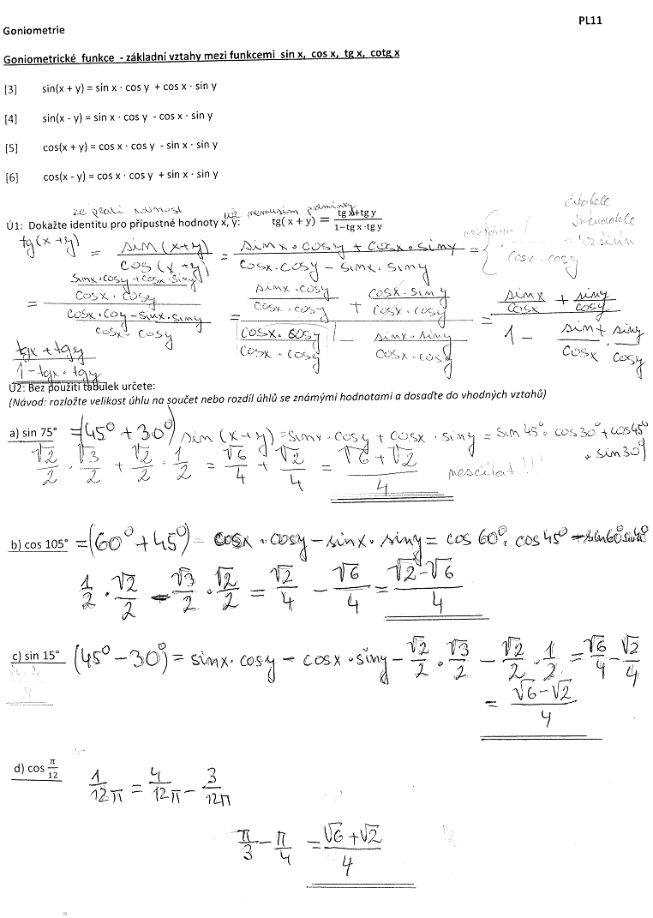

Použitá literatura:
[1]Polák, J. Přehled středoškolské matematiky. Vyd. 6. Praha: Prometheus, s. r. o., 1998. ISBN 80-85849-78-X
[2]Hruška, M., RNDr. Státní maturita z matematiky v testových úlohách včetně řešení. Vyd. 1. Olomouc: Rubico, s. r. o., 2012. ISBN 80-7346-149-2
[3]Petáková, J. Matematika – příprava k maturitě a k přijímacím zkouškám na vysoké školy. Vyd. 1. Praha: Prometheus, s. r. o., 2001. ISBN 807196-099-3
[4]Odvárko, O., Doc. RNDr., DrSc. Matematika pro gymnázia Goniometrie. Vyd. 3. Praha: Prometheus, 2005. ISBN 80-7196-178-7

